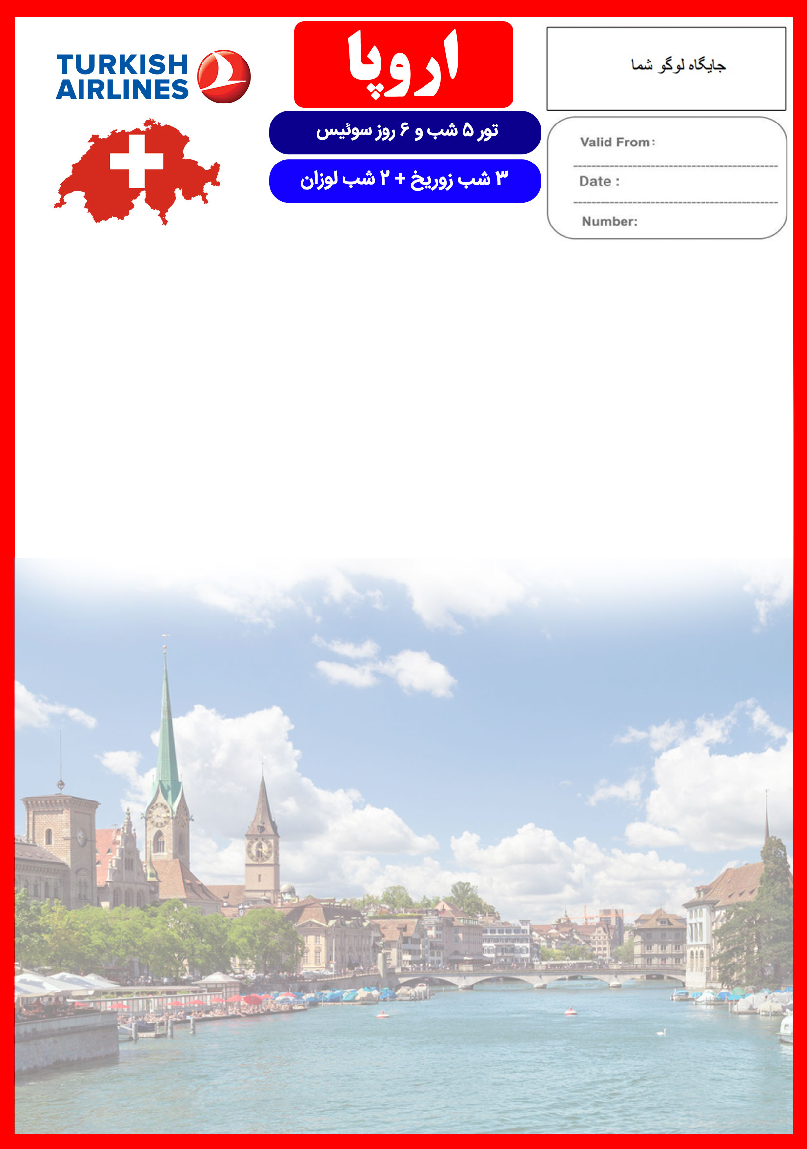
17 SEP
05 NOV

ZRH/LUS//NOV/98/01

14 الی 91 آبان
هتل | درجه | شهر | تعداد  شب | نفر در اتاق دو تخته (نفر اضافه) | نفر در اتاق یک تخته | کودک با تخت  (12-4 سال) | کودک بی تخت  (4-2 سال) | نوزاد
Swissotel or similar  Movenpick or similar | 4* | زوریخ لوزان | 3 شب  2 شب | 1.190 یورو  +  نرخ پرواز | 1.690 یورو  +  نرخ پرواز | 990 یورو  +  نرخ پرواز | 690 یورو  +  نرخ پرواز | 190 یورو  +  نرخ پرواز
پرواز سیستمی بوده و نرخ آن به صورت ریالی به مبالغ بالا اضافه خواهد شد.

امتیازات پکیج
- موقعیت مکانی مناسب هتل ها
- 2 گشت شهری
- راهنمای فارسی زبان مجرب از تهران تا پایان سفر
- بیمه مسافرتی تا سقف 50,000 یورو
- انجام کلیه ترانسفرها با اتوبوس توریستی مدرن

خدمات تور

5 شب اقامت در هتل های 4 ستاره “Swissotel” و “Movenpick” یا هتل های مشابه با دسترسی مناسب
2 گشت شهری تمام روز
راهنمای فارسی زبان مجرب از تهران تا پایان سفر
اخذ ویزای شینگن و بیمه مسافرتی تا سقف 50,000 یورو
5 وعده صبحانه بوفه بین المللی
ترانسفر فرودگاهی رفت و برگشت و کلیه گشت ها با اتوبوس توریستی مدرن
پرداخت کلیه ورودیه های جاذبه های توریستی طبق برنامه سفر

روز اول | 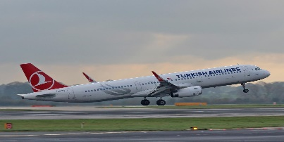  پرواز از تهران به زوریخ ، خوش آمدگویی در فرودگاه ، ترانسفر به هتل محل اقامت در زوریخ ، تحویل اتاق ها و ادامه روز در زوریخ  برای تمام لحظات شما برنامه داریم
روز دوم | صرف صبحانه در هتل ، گشت شهری تمام روز زوریخ و بازدید از شهر قدیم زوریخ و آبشار راین
روز سوم | صرف صبحانه در هتل ، روز آزاد
روز چهارم | 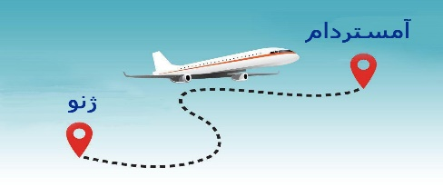  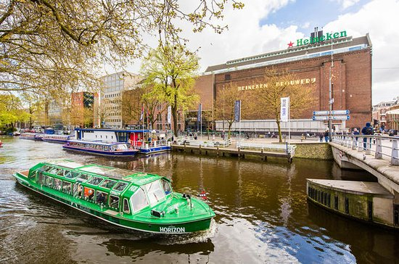  صرف صبحانه در هتل ، چک اوت از هتل زوریخ ، ترانسفر به لوزان با اتوبوس ، ( مدت زمان تقریبی ترنسفر دو ساعت و نیم ) ، ترانسفر به هتل در لوزان و چک این ، تحویل اتاق ها و ادامه روز در لوزان
روز پنجم | صرف صبحانه در هتل ، گشت شهری تمام روز در لوزان شامل بازدید از : کلیسای سن فرانسوا و موزه المپیک ، سپس حرکت به سمت روستای قرون وسطایی گرویر که به دلیل پنیر ها و شکلات های لذیذش شهرت جهانی دارد و در پایان روز بازدید از کارخانه شکلات سازی کایلر
روز ششم | 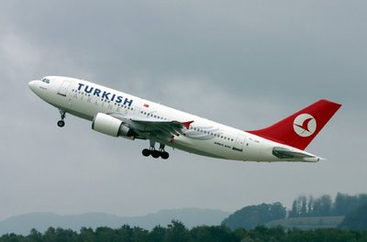  صرف صبحانه در هتل ، ترنسفر به فرودگاه ژنو برای پرواز به سمت تهران

تذکر:
- هزینه دارالترجمه به عهده مسافرین محترم است .
- مسافر موظف است هنگام ثبت نام کل مبلغ ریالی و 50% مبلغ ارزی را پرداخت نماید.

مدارک مورد نیاز:
- اصل گذر نامه امضا شده با حداقل 6 ماه اعتبار از پایان سفر
- اصل گذرنامه های قدیمی
- چهار قطعه عکس رنگی جدید 5/4 * 5/3 با پشت زمینه سفید و تمام رخ که 80% عکس باید از چهره باشد.
- اصل شناسنامه
- مدارک اشتغال به کار یا تحصیل
- تمکن مالی و گردش حساب سه ماه اخیر با مهر و امضای بانک به زبان انگلیسی
- اصل سند ملکی ( در صورت موجود بودن ، یک سند ملکی برای هر خانواده و دو سند برای دو مسافر انفرادی که همسفر هستند )
- ضمانت نامه بانکی جهت ضمانت بازگشت از سفر
- ترجمه کلیه مدارک به زبان انگلیسی باشد.
- حداقل زمان، جهت دریافت روادید، سه هفته می باشد.
- تمامی مدارک مسافران باید به بخش ویزای آژانس تحویل گردد.

نکات مهم :
- مسافران موظف هستند در موعد تعیین شده جهت انگشت نگاری در سفارت حضور داشته باشند و تغییر تاریخ وقت سفارت به هیچ عنوان امکان پذیر نمی باشد.
- مسئولیت کنترل گذرنامه از جهت اعتبار و ممنوعیت خروج از کشور، به عهده مسافر و یا آژانس همکار می باشد.
- مسافرین ملزم به اجرای دقیق برنامه سفر انتخابی هستند و به هیچ وجه تغییری در تاریخ، محل اقامت و..... امکان پذیر نیست. مواردی مانند NO SHOW (عدم ورود به هتل در تاریخ مقرر) و EARLY CHECK OUT (خروج پیش از موعد)، جزء عدم حسن انجام کار بوسیله مسافر محسوب شده و موجب ضبط ضمانت نامه بازگشت مسافر می شود.
- در صورت تاخیر و یا عدم صدور روادید از طرف سفارت مربوطه، هیچگونه مسئولیتی متوجه آژانس نبوده و جرایم طبق قوانین ایرلاین و کارگزارمربوطه اخذ خواهد شد.
- امکان جابجایی هتل ها وجود دارد و در صورت جابجایی، هتل با سطح کیفی مشابه یا بالاتر ارائه می گردد.
- ارائـه ضمانت بازگشت از سفر حداقل مبـلغ 70 میلیون تومان ( برا ی هر نفر از اعضای خانواده ) و 100 میلیون تومان برای هـر نفر ( مجرد ) به صورت چـک رمزدار و یا ضمانت نـامه بانکی
در زمان ثبت نام الزامی است که پس از بررسی مدارک، در صورت نیاز به ضمانت نامه های بیشتر متعاقباً اعلام می گردد.
- تمامی گشت ها بدون کم و کاست انجام می شود، ولی امکان جابه جایی برنامه ها وجود دارد.
- درصورتی که مسافران تمایل داشته باشند از گشت های دیگری بهره مند شوند، می توانند درخواست خود را به آژانس ارائه نمایند.

با توجه به نوسانات نرخ ارز، پیشنهاد می گردد کلیه مبلغ تور تسویه گردد.

توجه
- تمامی هتل ها براساس اولین نوع اتاق، (استاندارد،حداکثر 22 متر) گارانتی شده است.

شرایط کنسلی
- با توجه به اینکه هتل گارانتی است، امکان کنسل و یا تغییر تاریخ تور میسر نیست.
- درصورت ریجکت شدن ویزای مسافر طبق قوانین ایرلاین و هتل گارانتی اعمال نظر خواهد شد.

